ปฏิบัติการสัปดาห์ที่ 12: Advanced Validation และ Rate Limiter
รหัสนิสิต: 67160408 โปรเจกต์: student-api

จุดตรวจสอบที่ 1
ชุดทดสอบเดิมผ่านทั้งหมด และสร้างไฟล์ schemas/studentSchema.js แล้ว
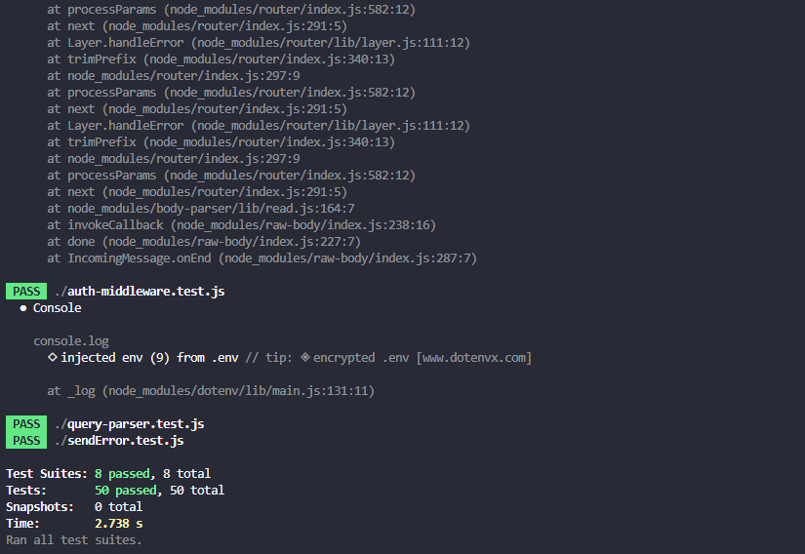
ภาพที่ 1 ผล npm test ก่อนแก้ไข (8 suites, 50 tests ผ่าน)
ปัญหาที่พบ: รัน npm test ครั้งแรกไม่ผ่าน เพราะโมดูล negotiator ใน node_modules ขาดไฟล์ accept.js แก้โดยลบแล้วติดตั้ง negotiator ใหม่ จากนั้นผ่านทั้งหมด

จุดตรวจสอบที่ 2
POST /api/v1/students ตรวจสอบด้วย createStudentSchema (สาขา International ต้องมี passportNumber), เพิ่ม generalLimiter/authLimiter ใน app.js แยกโควตากัน และชุดทดสอบเดิมยังผ่าน
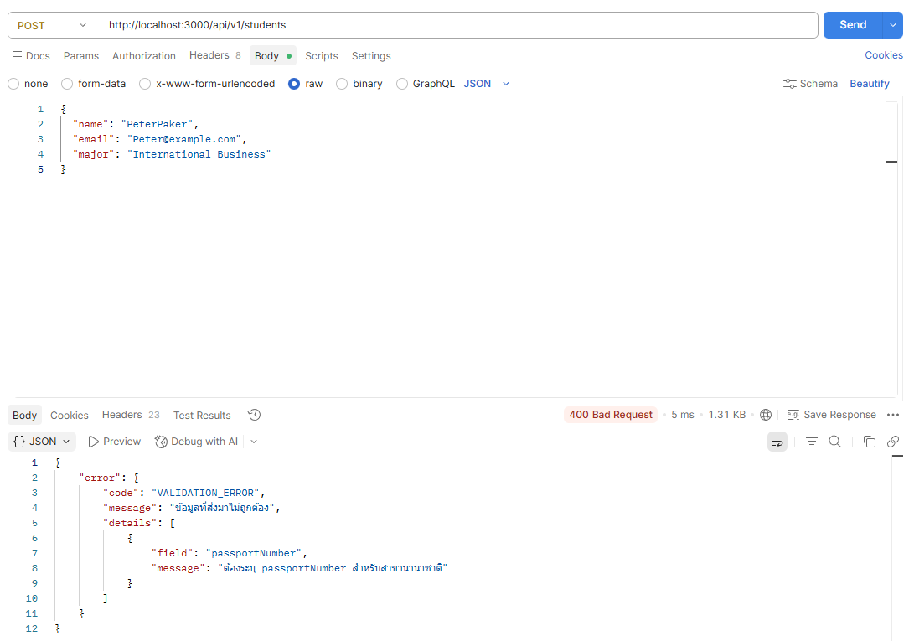
ภาพที่ 2 ส่ง major = International Business ไม่มี passportNumber ได้ 400
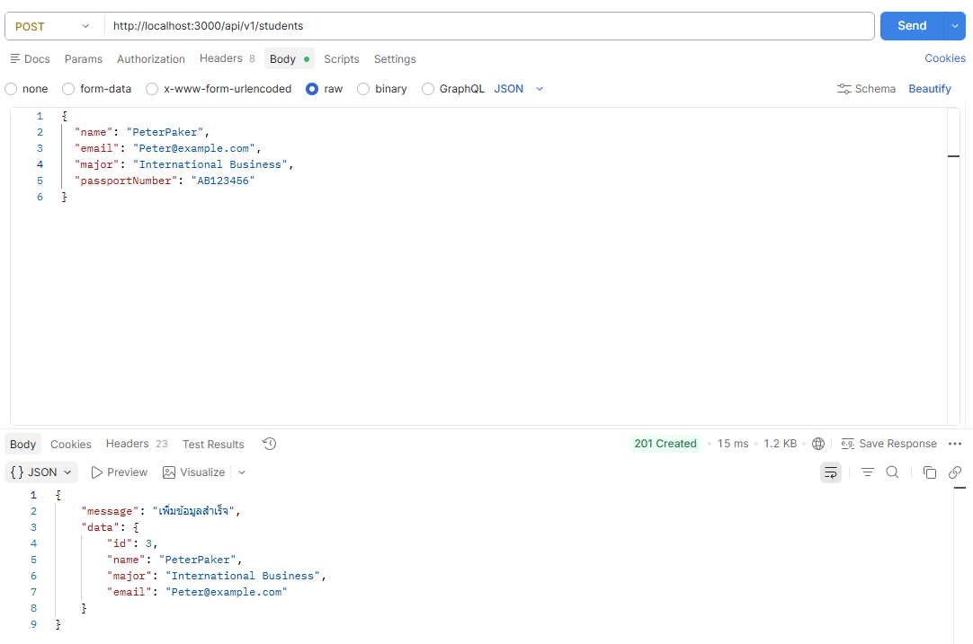
ภาพที่ 3 ส่งพร้อม passportNumber ได้ 201 Created
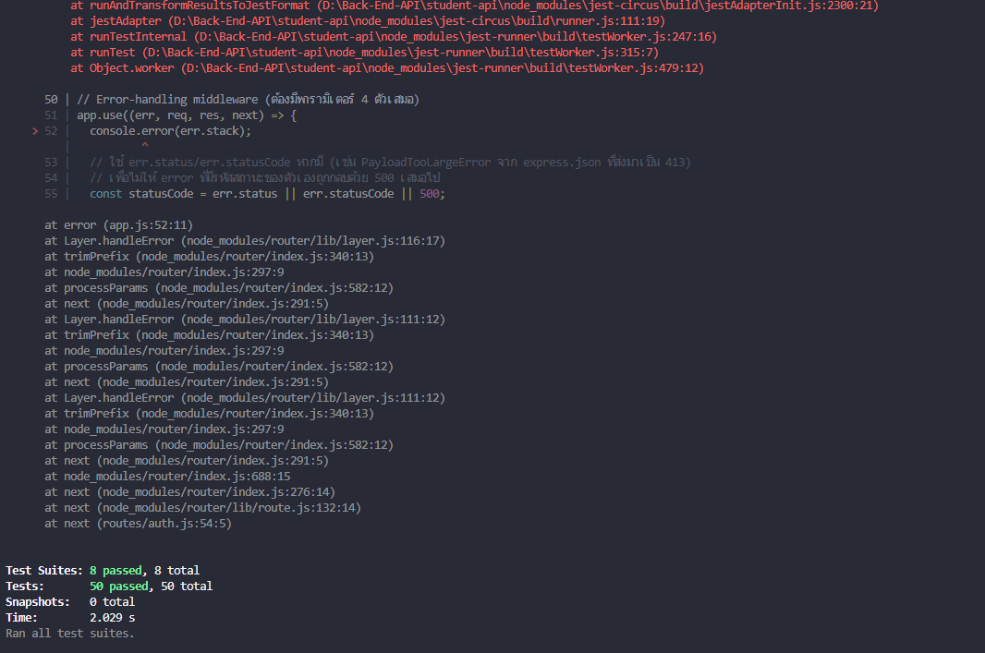
ภาพที่ 4 ผล npm test หลังเพิ่ม schema และ rate limiter (50 tests ผ่าน)
ปัญหาที่พบ:
1) ใบงานระบุว่า route POST มี createStudentLimiter อยู่แล้ว แต่โปรเจกต์ของข้าพเจ้าไม่มี จึงคงไว้ตามเดิม (ไม่เพิ่ม)
2) /api/v1/students ถูก v1Router รับก่อน studentRouter จึงแก้ validation ทั้ง routes/v1Router.js และ routes/students.js
3) ตั้ง generalLimiter เป็น 10000 เมื่อ NODE_ENV=test (และ authLimiter เป็น 1000 ตามใบงาน) เพื่อไม่ให้ชุดทดสอบถูกบล็อก
4) เครื่องที่ทำงานเป็นเครื่องใหม่ ต้องเปิด Redis และสร้างฐานข้อมูล student_api ด้วย schema.sql, users-table.sql, seed.sql ใน Docker ก่อน และสมัครผู้ใช้ทดสอบผ่าน /api/v1/auth/register

จุดตรวจสอบที่ 3
ทดสอบ brute-force POST /api/v1/auth/login ด้วย Postman Collection Runner (Iterations 20, Delay 0 ms) ครั้งที่ 1-5 ได้ 200/401 และตั้งแต่ครั้งที่ 6 ได้ 429
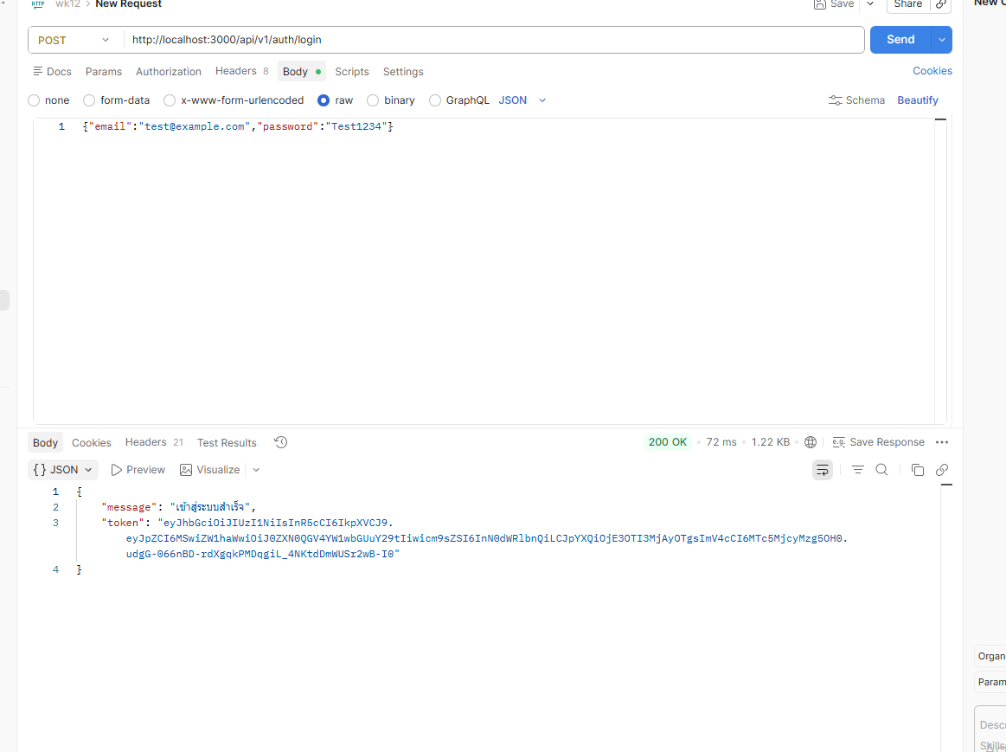
ภาพที่ 5 login สำเร็จ 200 (ก่อนเกินโควตา)
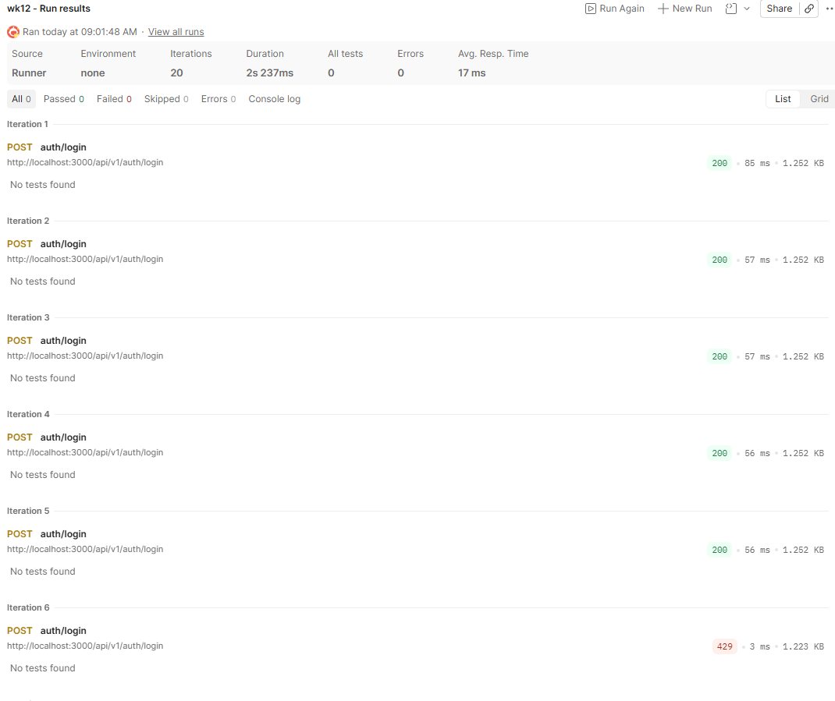
ภาพที่ 6 Collection Runner: ครั้งที่ 6 เป็นต้นไปได้ 429
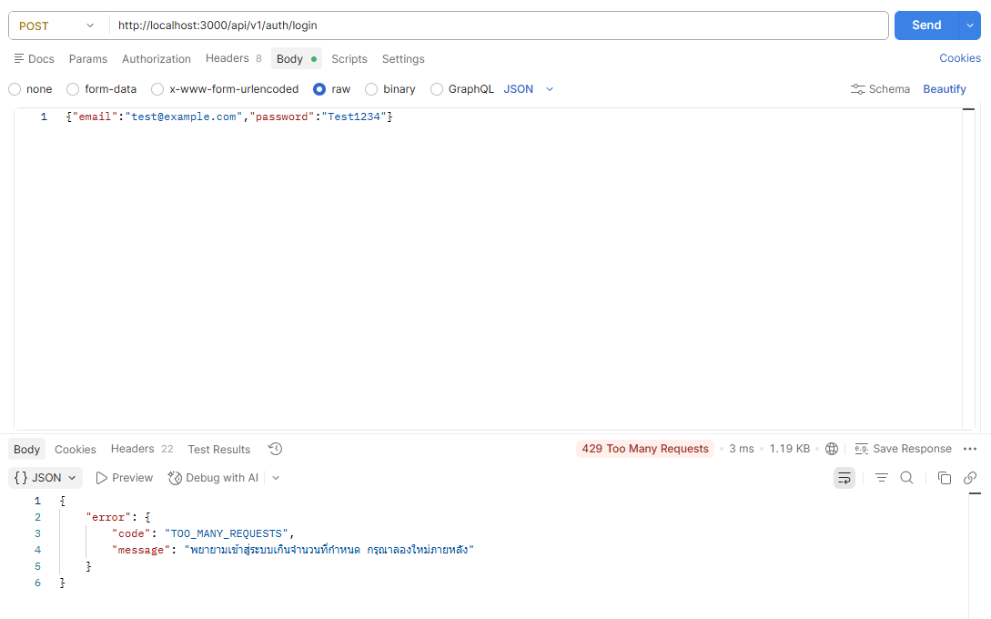
ภาพที่ 7 response 429 TOO_MANY_REQUESTS
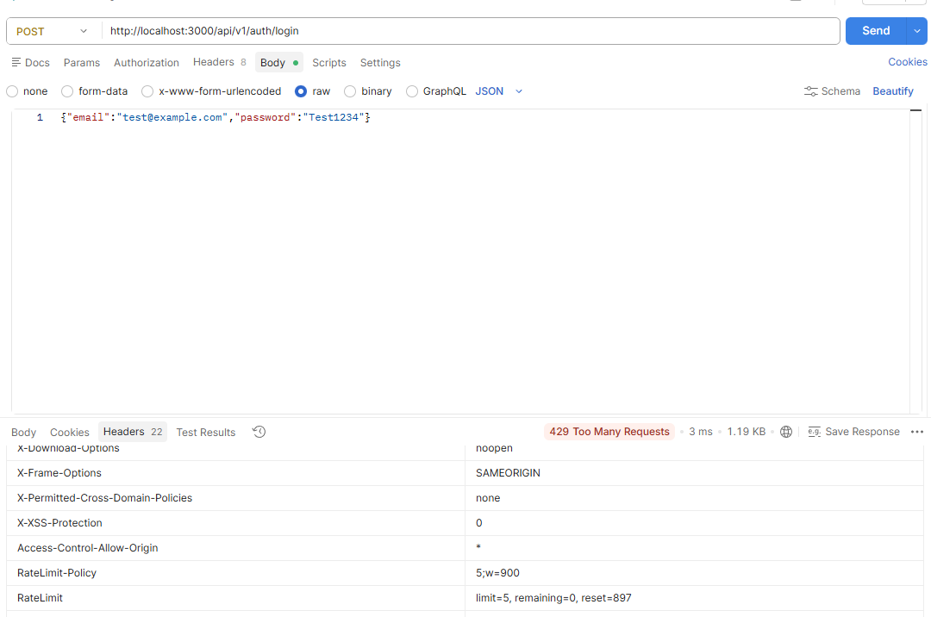
ภาพที่ 8 Header ของ response 429 มี RateLimit (limit=5, remaining=0, reset) และ RateLimit-Policy
ปัญหาที่พบ: ตัวนับโควตาเก็บในหน่วยความจำ จึงต้องรีสตาร์ท npm run dev ก่อนทดสอบซ้ำเพื่อรีเซ็ตโควตา

